Оглавление

1. Элементы комбинаторики: размещения, сочетания, перестановки 2

2. Пространство элементарных исходов. Классическое определение вероятности. Методы задания вероятностей. 3

3. Вероятностное пространство. Аксиомы теории вероятностей. Основные теоремы о вероятности. 7

4. Сумма событий. Совместные и несовместные события. Теорема сложения вероятностей для совместных и несовместных событий. 9

5. Произведение событий. Понятие условной вероятности. Теорема умножения вероятностей для зависимых и независимых событий. 10

6. Формула полной вероятности. Формула Байеса. 11

7. Схема Бернулли. Формула Бернулли. Предельные теоремы Пуассона и Муавра-Лапласа в схеме Бернулли. 12

8. Схема Бернулли. Наивероятнейшее число успехов в схеме Бернулли. 14

9. Понятие случайной величины. Способы задания случайных величин. Функция распределения и ее свойства. 15

10. Дискретные случайные величины, способы их задания. Примеры дискретных распределений 17

11. Непрерывные случайные величины, способы их задания. Плотность распределения непрерывной случайной величины и ее свойства 19

12. Числовые характеристики случайных величин. Свойства математического ожидания и дисперсии. 21

13. Биномиальное распределение, его числовые характеристики. 23

14. Распределение Пуассона, его числовые характеристики. 24

15. Геометрическое распределение, его числовые характеристики 25

16. Непрерывное равномерное распределение, его числовые характеристики. 26

17. Показательное распределение, его числовые характеристики 27

18. Нормальное распределение, его числовые характеристики. 28

19. Нормальное распределение, корректность определения. Функция распределения. Правило трех сигм. 28

20. Простейший поток событий. 30

# 1. Элементы комбинаторики: размещения, сочетания, перестановки

***Комбинаторика***– это раздел математики, в котором изучаются методы подсчета числа различных комбинаций (сколькими различными способами можно составить множества (комбинации),удовлетворяющие определенным условиям, из элементов заданого множества).

Многие комбинаторные задачи могут быть решены с помощью следующих двух простых правил.

***Правило произведения****:* если объект типа *X* можно выбрать *n* способами и при каждом таком выборе объект типа *Y* можно выбрать *m* способами, то выбор пары (*X*, *Y*) в указанном порядке можно осуществить *nm* способами.

***Правило суммы****:* если объект типа *X* можно выбрать *n* способами, а объект типа *Y* – *m* способами, то выбор объекта типа *X* или *Y* можно осуществить *n* + *m* способами.

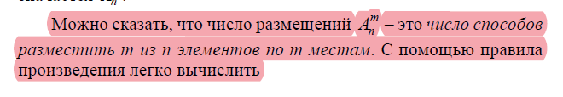

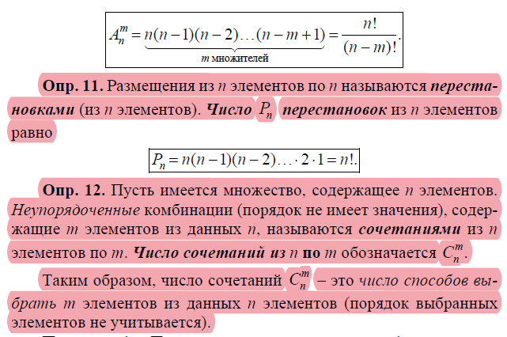

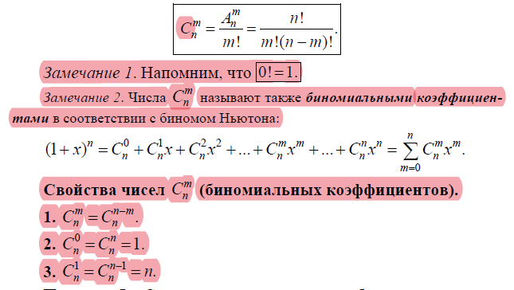

# 2. Пространство элементарных исходов. Классическое определение вероятности. Методы задания вероятностей.

***Пространством элементарных исходов***  («омега») называется множество, содержащее все возможные результаты данного случайного эксперимента, из которых в эксперименте происходит ровно один. Элементы этого множества называют ***элементарными исходами*** и обозначают буквой  («омега»)

***Событиями*** мы будем называть подмножества множества . Говорят, что в результате эксперимента ***произошло*** событие , если в эксперименте произошел один из элементарных исходов, входящих в множество .

1. ***Достоверным*** называется событие, которое обязательно происходит в результате эксперимента, т.е. единственное событие, включающее все элементарные исходы — событие .

2. ***Невозможным*** называется событие, которое не может произойти в результате эксперимента, т.е. событие, не содержащее ни одного элементарного исхода («пустое множество» ). Заметим, что всегда .

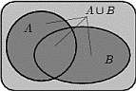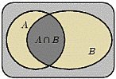

1. ***Объединением***  событий  и  называется событие, состоящее в том, что произошло либо , либо , либо оба события одновременно. множеств  есть множество, содержащее как элементарные исходы из множества , так и элементарные исходы из множества .

2. ***Пересечением***  событий  и  называется событие, состоящее в том, что произошли оба события  и  одновременно.

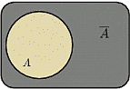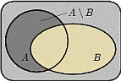

3. ***Противоположным*** (или дополнительным) к событию  называется событие , состоящее в том, что событие  в результате эксперимента не произошло. Т.е. множество  состоит из элементарных исходов, не входящих в .

4. ***Дополнением***  события  до  называется событие, состоящее в том, что произошло событие , но не произошло . Т.е. множество  содержит элементарные исходы, входящие в множество , но не входящие в .

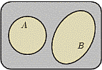1. События  и  называют ***несовместными***, если .

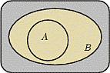2. События  называют ***попарно несовместными***, если для любых , где , события  и  несовместны.

3. Говорят, что событие  ***влечёт*** событие , и пишут , если всегда, как только происходит событие , происходит и событие . На языке теории множеств это означает, что любой элементарный исход, входящий в множество , одновременно входит и в множество , т.е.  содержится в .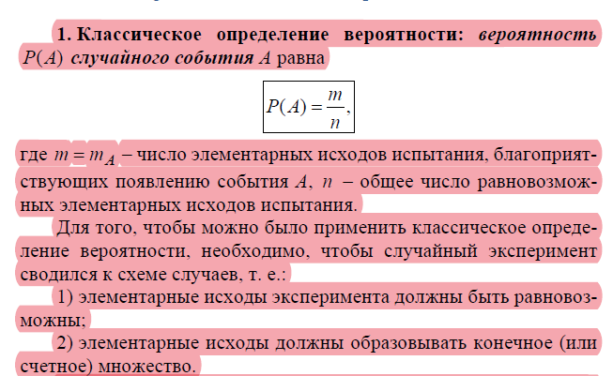

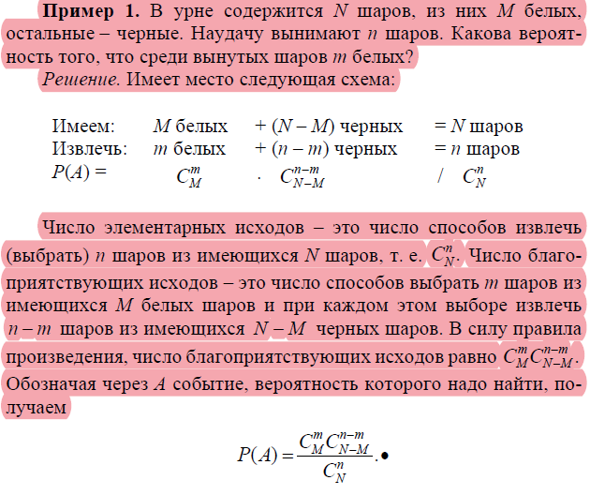

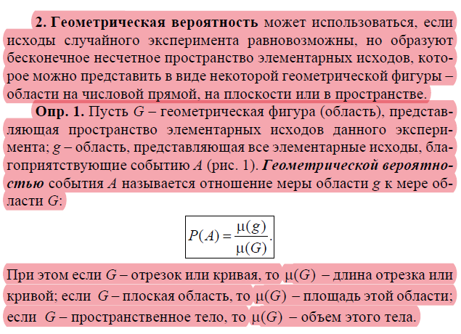

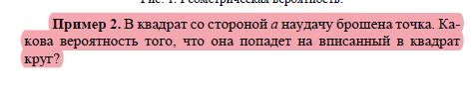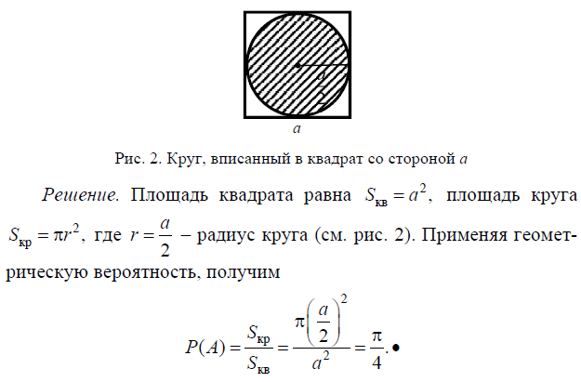

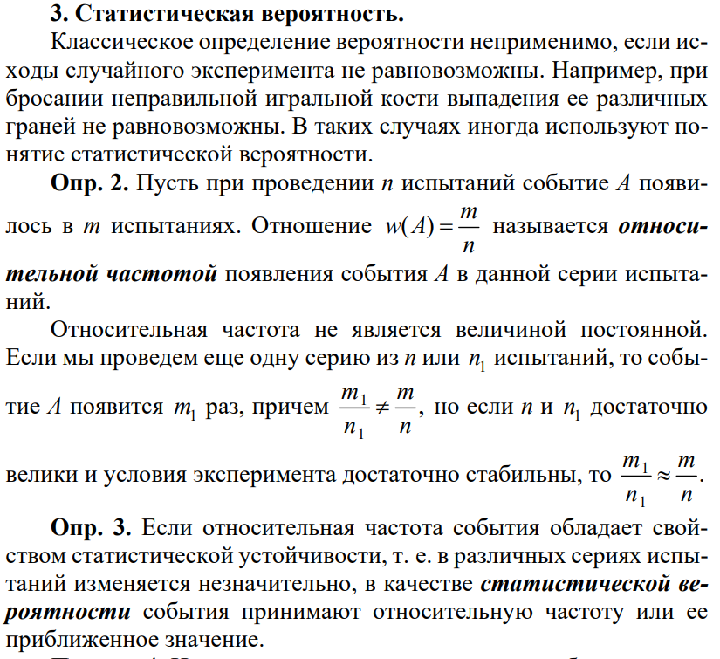

# 3. Вероятностное пространство. Аксиомы теории вероятностей. Основные теоремы о вероятности.

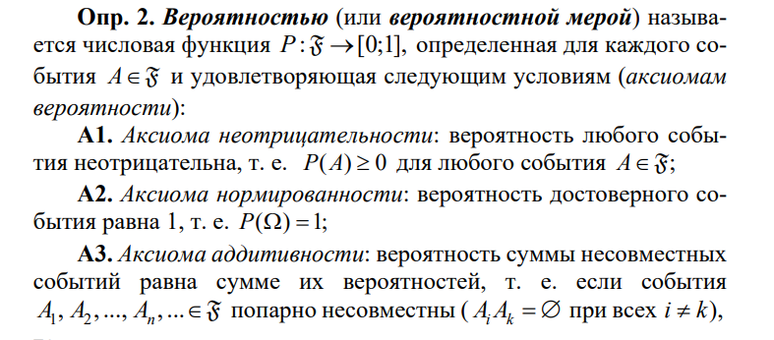

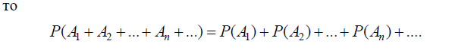

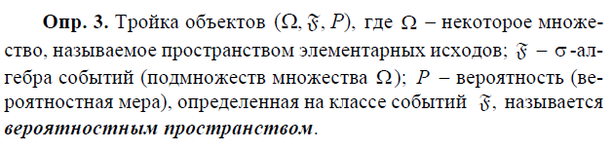

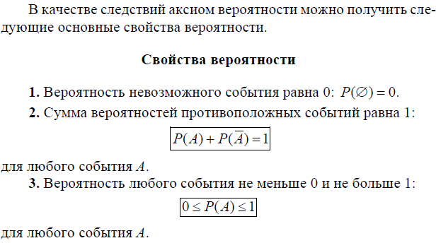

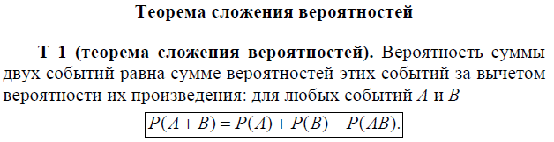

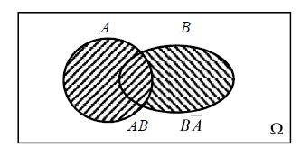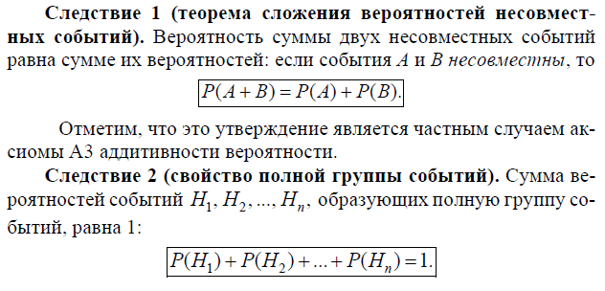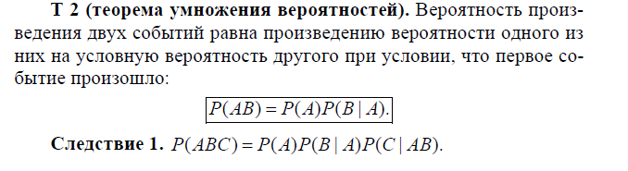

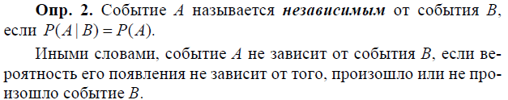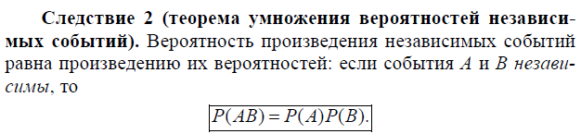

# 4. Сумма событий. Совместные и несовместные события. Теорема сложения вероятностей для совместных и несовместных событий.

**Суммой событий** А и В называется событие А+В, которое состоит в том, что наступит или событие А, или событие В, или оба события одновременно.

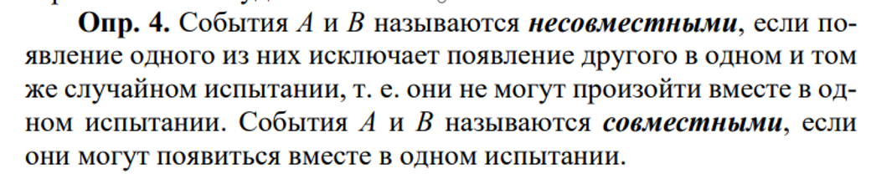

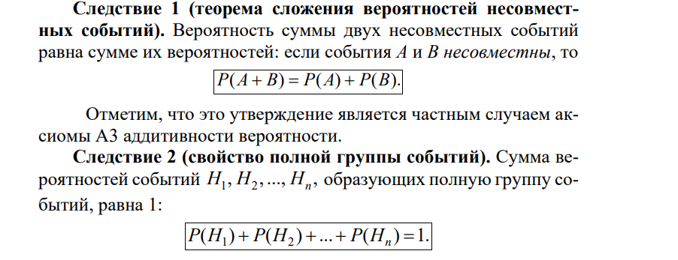

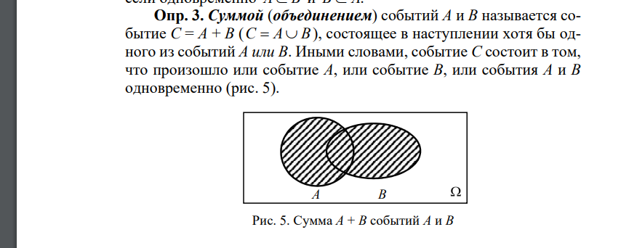

# 5. Произведение событий. Понятие условной вероятности. Теорема умножения вероятностей для зависимых и независимых событий.

Произведением событий А и В называется событие А•В, состоящее в совместном осуществлении событий А и В.

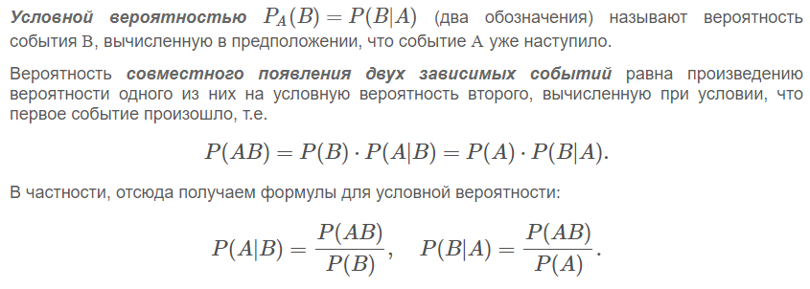

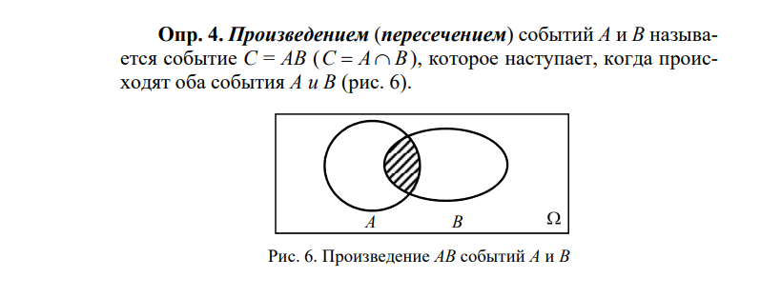

# 6. Формула полной вероятности. Формула Байеса.

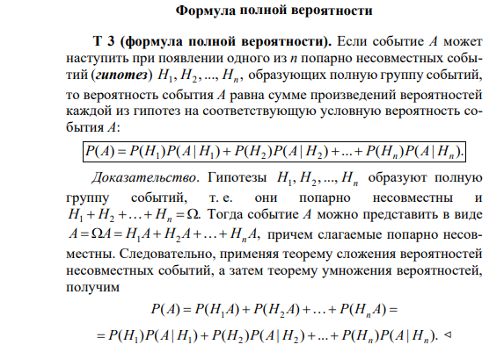

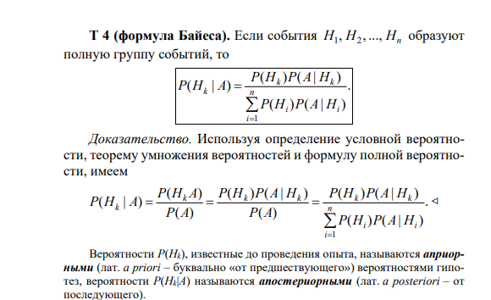

# 7. Схема Бернулли. Формула Бернулли. Предельные теоремы Пуассона и Муавра-Лапласа в схеме Бернулли.

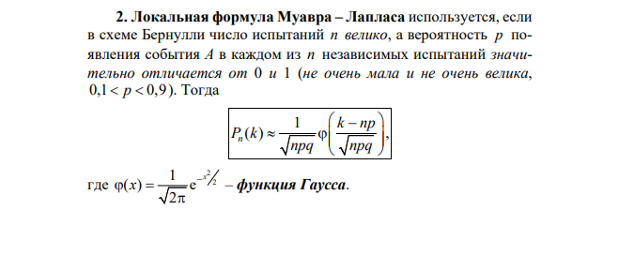

# 8. Схема Бернулли. Наивероятнейшее число успехов в схеме Бернулли.

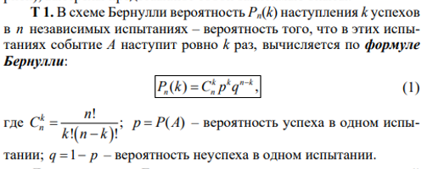

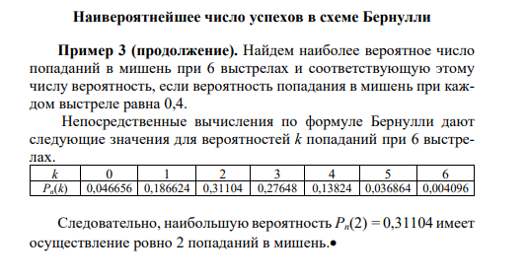

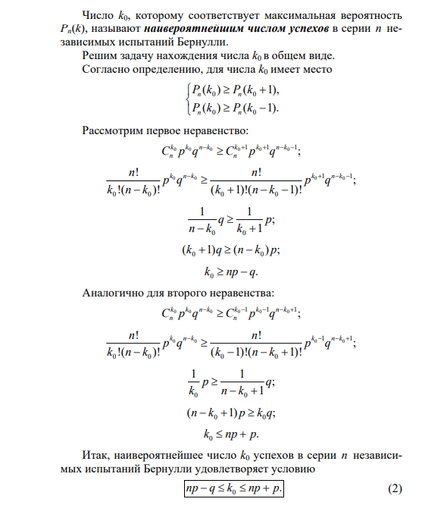

# 9. Понятие случайной величины. Способы задания случайных величин. Функция распределения и ее свойства.

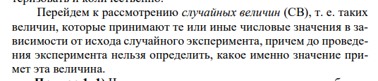

СВ можно задать рядом распределения, графически, функцией распределения.

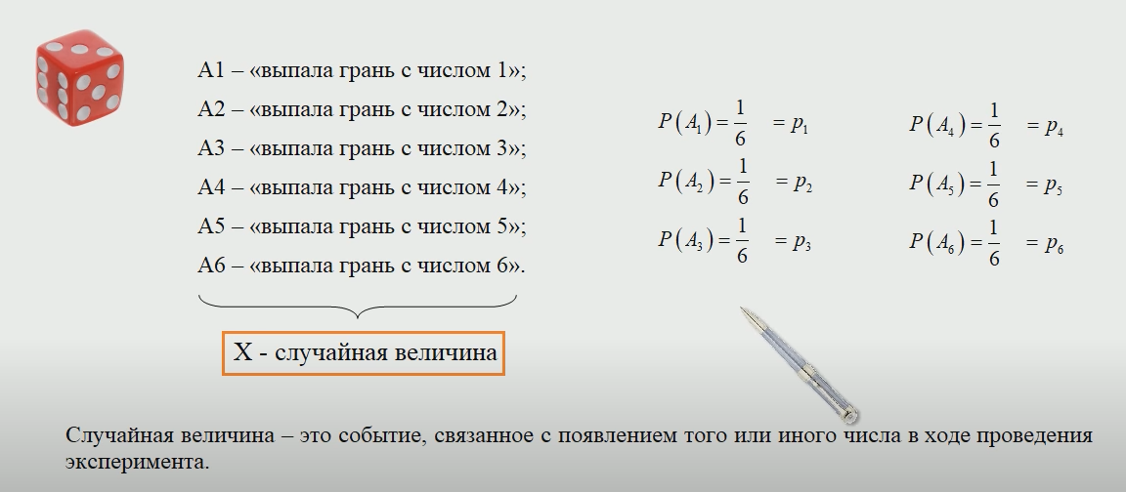

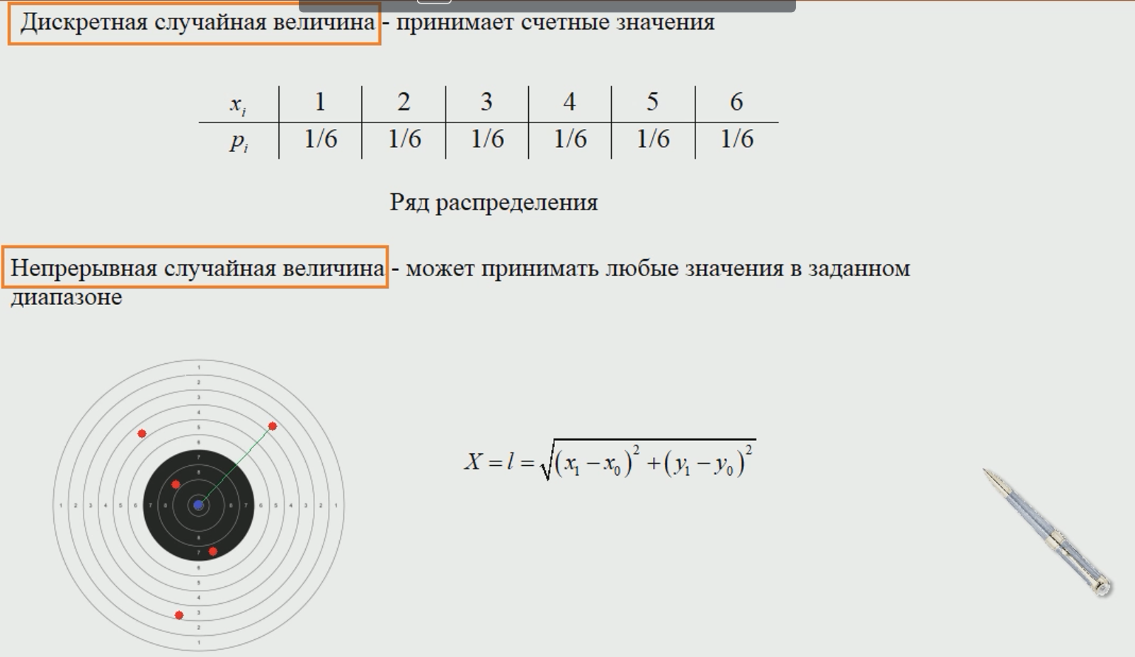

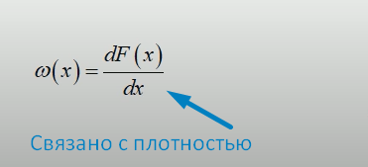

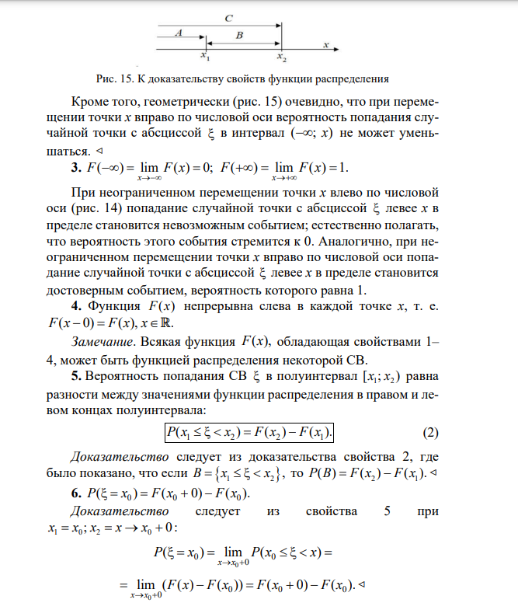

# 10. Дискретные случайные величины, способы их задания. Примеры дискретных распределений

**Случайной**называют величину, которая в результате испытания примет одно и только одно возможное значение, заранее не известное и зависящее от случайных причин, которые не могут быть учтены.

Случайные величины обозначаются прописными латинскими буквами X,Y, Z, …, а их возможные значения – соответствующими строчными буквами x, y, z, … .





СВ можно задать рядом распределения, графически, функцией распределения.

# 11. Непрерывные случайные величины, способы их задания. Плотность распределения непрерывной случайной величины и ее свойства

**Случайной**называют величину, которая в результате испытания примет одно и только одно возможное значение, заранее не известное и зависящее от случайных причин, которые не могут быть учтены.

Случайные величины обозначаются прописными латинскими буквами X,Y, Z, …, а их возможные значения – соответствующими строчными буквами x, y, z, … .

СВ можно задать рядом распределения, графически, функцией распределения.

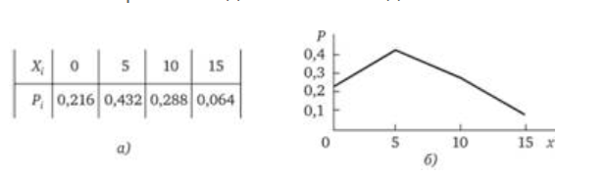

Пример ряда *(а)* и многоугольника (*6)* распределения

***Функция распределения****F(x)* – функция, представленная аналитически или графически и равная вероятности того, что случайная величина *X* меньше или равна ее значению *х*:



**=>**

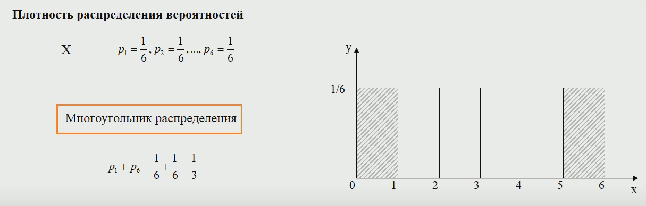

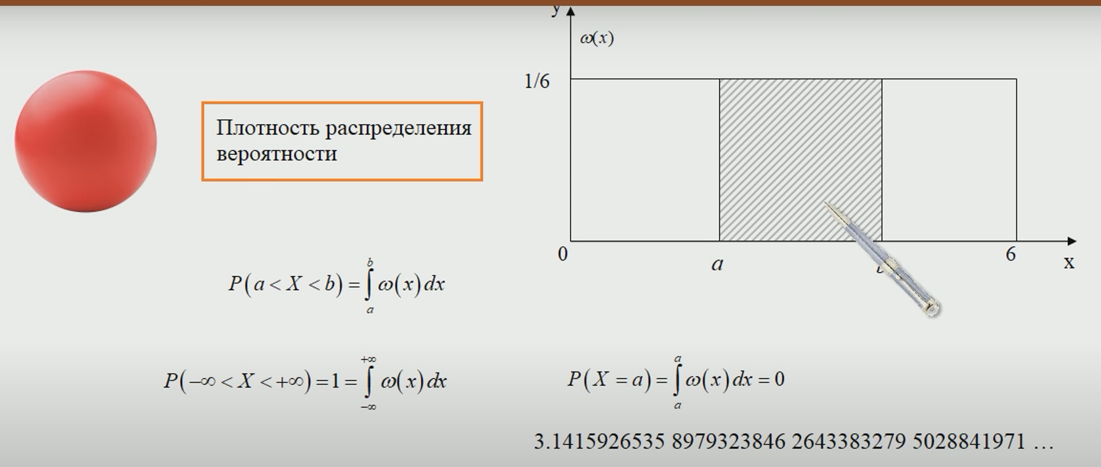

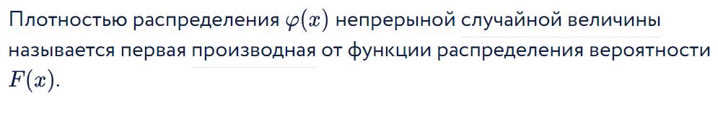

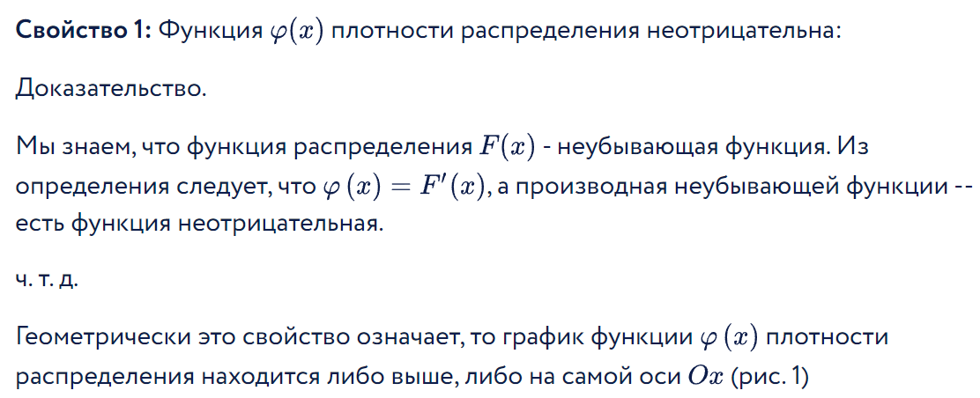



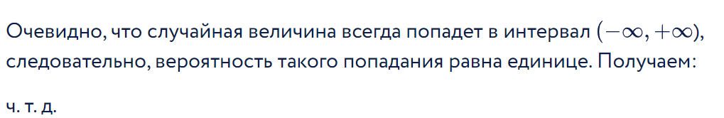

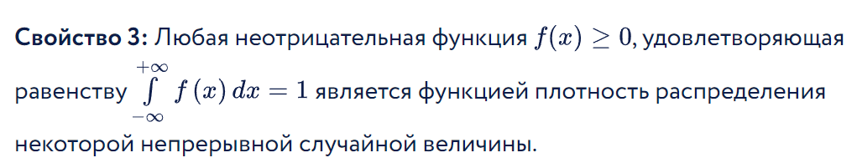

# 12. Числовые характеристики случайных величин. Свойства математического ожидания и дисперсии.

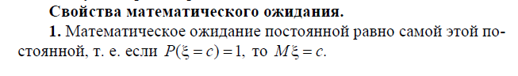

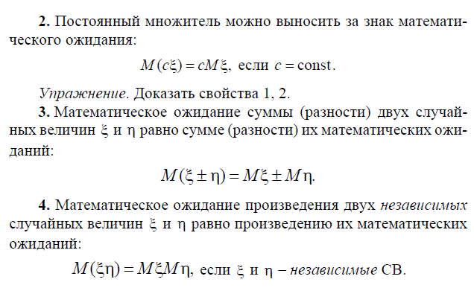

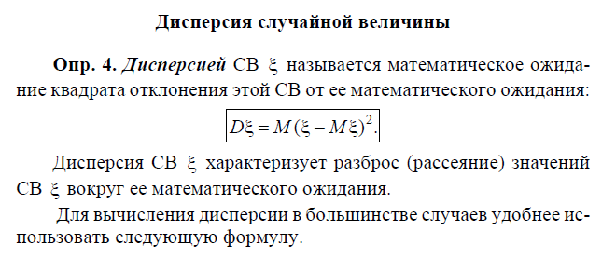

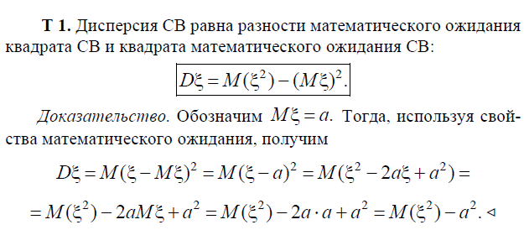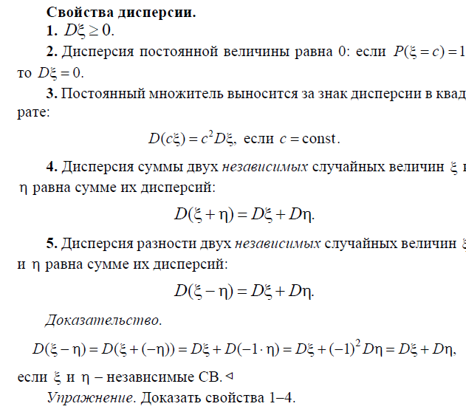

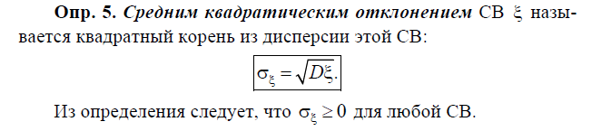

# 13. Биномиальное распределение, его числовые характеристики.

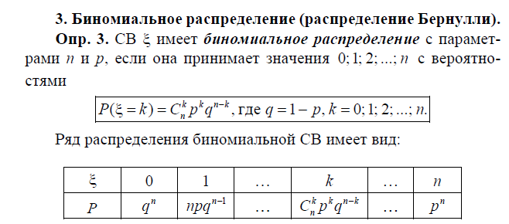

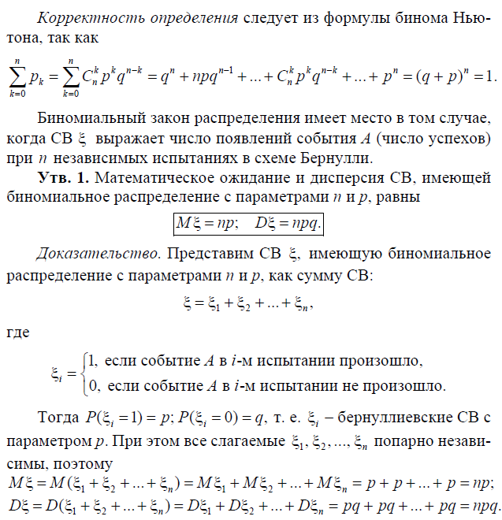

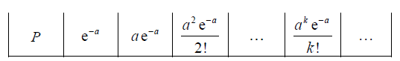

# 14. Распределение Пуассона, его числовые характеристики.

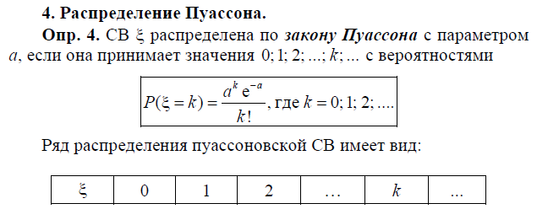

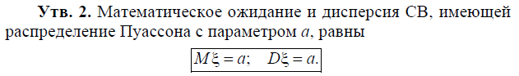

Закон распределения Пуассона является хорошим приближе-

нием для биномиального распределения при больших *n* и малых *p*

(или 1- *p* ). Поэтому закон распределения Пуассона называют *за-*

*коном редких явлений*.

По закону Пуассона, например, распределены: число вызовов,

регистрируемых в call-центре за определенный промежуток вре-

мени; число родившихся за определенный период (день, неделю)

близнецов; число опечаток в большом тексте; число бракованных

деталей в большой партии; число альфа-частиц, испускаемых радиоак-

тивным источником, и т. д. При этом считается, что события

появляются независимо друг от друга с постоянной *средней интен-*

*сивностью*, характеризующейся параметром *а = пр*.

Часто закон Пуассона используется в теории массового обслу-

живания, так как считается, что число требований на обслужива-

ние, поступивших за единицу времени, распределено по закону

Пуассона.

# 15. Геометрическое распределение, его числовые характеристики

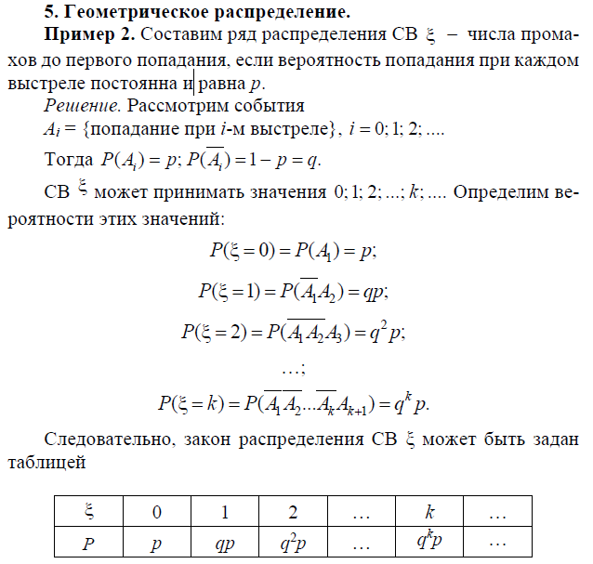

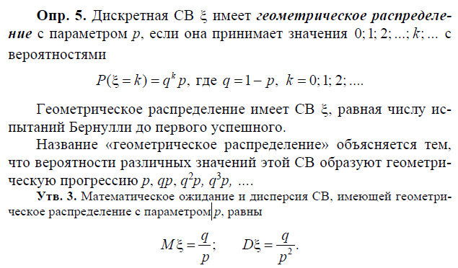

# 16. Непрерывное равномерное распределение, его числовые характеристики.

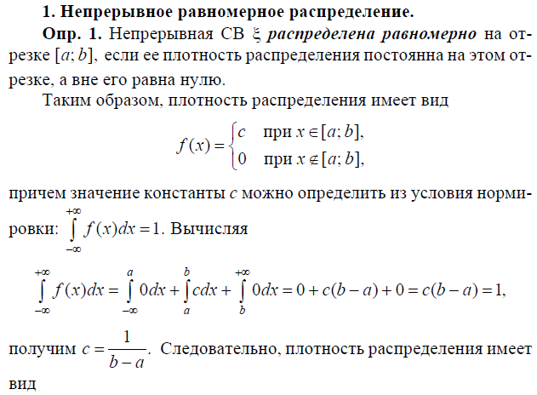

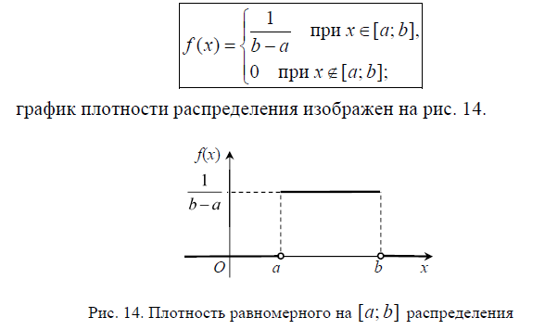

Для того чтобы СВ подчинялась закону равномерного распре-

деления необходимо, чтобы ее значения лежали внутри некоторого

определенного интервала и были равновероятны внутри этого ин-

тервала. Примером равномерно распределенной СВ может служить

время ожидания пассажиром транспорта, курсирующего с опреде-

ленным интервалом, или ошибка округления. Так, ошибка округле-

ния числа до ближайшего целого есть СВ, распределенная равно-

мерно на промежутке [-0,5; 0,5); если мы измеряем некоторую фи-

зическую величину, например, длину с точностью до 1 см, то

ошибка округления этой величины (длины) будет распределена

равномерно на [-0,5 см; 0,5 см).

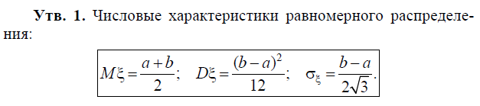

# 17. Показательное распределение, его числовые характеристики

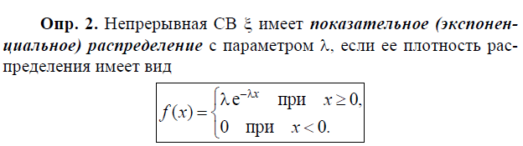

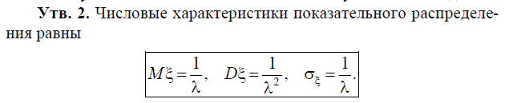

Показательное распределение является одним из основных в теории массового обслуживания и теории надежности. Примером СВ, имеющей показательное распределение, является время ожидания редких явлений: время между двумя вызовами на call-центр, продолжительность безотказной работы приборов, время между двумя авариями на дороге в определенном месте, длительность времени обслуживания в системе массового обслуживания и т. д.

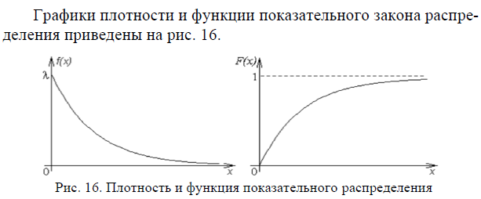

# 18. Нормальное распределение, его числовые характеристики.

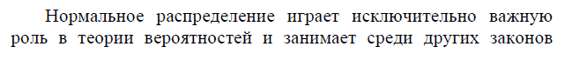

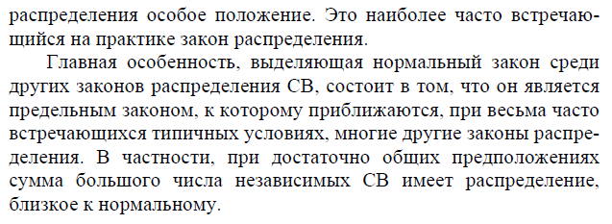

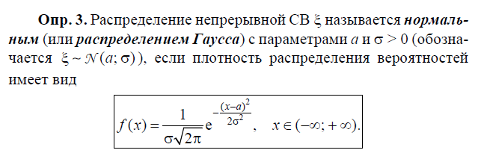

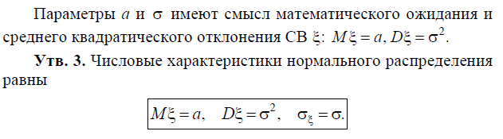

# 19. Нормальное распределение, корректность определения. Функция распределения. Правило трех сигм.





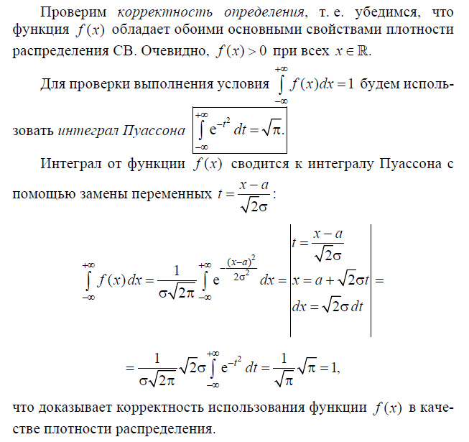

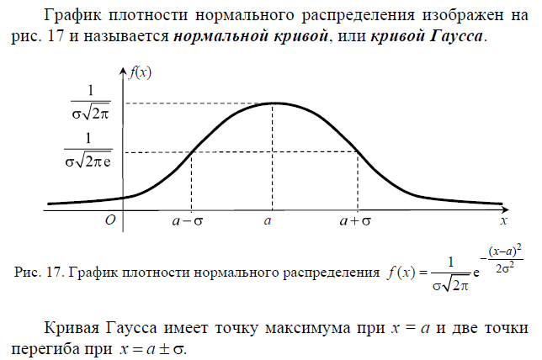

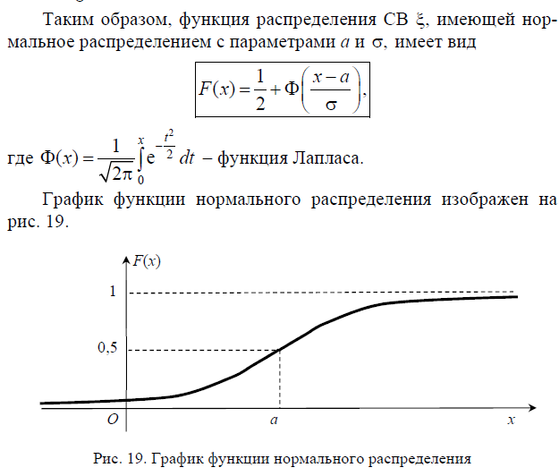

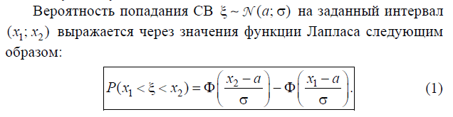

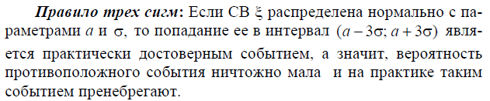

# 20. Простейший поток событий.

*Потоком событий* называют последовательность событий, которые наступают в случайные моменты времени. Примерами потоков служат: поступление вызовов на АТС, на пункт неотложной медицинской помощи, прибытие самолетов в аэропорт, клиентов на предприятие бытового обслуживания, последовательность отказов элементов и многие другие.

Среди свойств, которыми могут обладать потоки, выделим свойства стационарности, отсутствия последействия и ординарности.

*Свойство стационарности* характеризуется тем, что вероятность появления *k* событий на любом промежутке времени зависит только от числа *k* и от длительности *t* промежутка и не зависит от начала его отсчета; при этом различные промежутки времени предполагаются ненересскающимися. Например, вероятности появления *k* событий на промежутках времени (1; 7), (10; 16), (Г; Г + 6) одинаковой длительности *t=* 6 ед. времени равны между собой.

Итак, *если поток обладает свойством стационарности, то вероятность появления k событий за промежуток времени длительности t есть функция*, *зависящая только от kut.*

*Свойство отсутствия последействия* характеризуется тем, что вероятность появления *k* событий на любом промежутке времени не зависит от того, появлялись или не появлялись события в моменты времени, предшествующие началу рассматриваемого промежутка. Другими словами, условная вероятность появления *k*событий на любом промежутке времени, вычисленная при любых предположениях о том, что происходило до начала рассматриваемого промежутка (сколько событий появилось, в какой последовательности), равна безусловной вероятности. Таким образом, предыстория потока не сказывается на вероятности появления событий в ближайшем будущем.

Итак, *если поток обладает свойством отсутствия последействия*, *то имеет место взаимная независимость появлений того или иного числа событий в непересекающиеся промежутки времени.*

*Свойство ординарности* характеризуется тем, что появление двух и более событий за малый промежуток времени практически невозможно. Другими словами, вероятность появления более одного события пренебрежимо мала по сравнению с вероятностью появления только одного события.

Итак, *если поток обладает свойством ординарности*, *то за бесконечно малый промежуток времени может появиться не более одного события.*

*Простейшим* (*пуассоновским*) называют поток событий, который обладает свойствами стационарности, отсутствия последействия и ординарности.